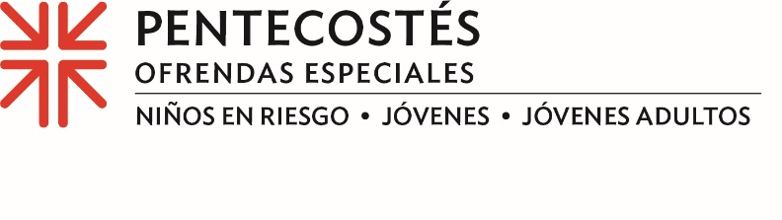

Actas de Misión
La Ofrenda de Pentecostés ayuda a los jóvenes a luchar contra las injusticias en el mundo

Yuriko Beltrán quiere cambiar el mundo, y es exactamente por eso que esta joven de 23 años comenzó en el programa Jóvenes Adultos Voluntarios (YAV, por sus siglas en inglés) de la IP (EE. UU.).

“Disfruto contribuir activamente a lograr un cambio, el cual es uno de los objetivos principales del programa YAV”, afirma.

El programa YAV consiste en un año de servicio ecuménico, basado en la fe, en lugares de Estados Unidos y de todo el mundo, que lleva casi tres décadas cambiando la vida de jóvenes de entre 19 y 30 años. La experiencia YAV enfatiza vivir en una comunidad cristiana intencional, formación espiritual y discernimiento vocacional. Yuriko sirve actualmente en el programa de YAV de Perú, dirigido por Jenny Valles, colaboradora misionera y coordinadora del programa.

“Se trata de un programa en el que los jóvenes pueden experimentar una transformación profunda en sus vidas a través de sus experiencias de servicio junto a nuestros aliados globales”, afirmó Jenny. “Poder acompañar a los jóvenes adultos de manera personal a través de estas experiencias es todo un privilegio y hace que este ministerio sea a la vez divertido y significativo”.

Jenny nos cuenta: “El objetivo del programa YAV en Perú siempre ha estado dirigido a abordar la pobreza sistémica y el racismo”. Muchos de nuestros aliados llevan años trabajando en estos temas a escala local, nacional e internacional. Nuestros voluntarios reciben una capacitación y participan en retiros para seguir abordando estos temas y otros específicos del contexto peruano, como los derechos y desafíos de la comunidad LGBTQ+, el machismo en Perú, el contexto político y la economía de Perú, el cambio climático, el autocuidado y los desafíos interculturales”.

“Creo que tener la posibilidad de escuchar de primera mano los testimonios de personas que tienen que afrontar una determinada problemática y las metas que se trazan para generar cambios positivos, hace que me identifique y sienta empatía por las personas y sus necesidades”, afirma Yuriko. “Eso me motiva”.

Las donaciones a la Ofrenda de Pentecostés respaldan el programa YAV, así como a la Oficina de la Juventud Presbiteriana y el Trienio y la iniciativa nacional “Educa a un niño, transforma el mundo" . El cuarenta por ciento de la Ofrenda se destina a congregaciones como la nuestra para nuestros propios ministerios como (DESCRIBA CÓMO UTILIZA O UTILIZARÁ SU 40 %). El 60% restante se utiliza a nivel de la Agencia de Misión Presbiteriana.

“Si todos tuviéramos la oportunidad de vivir experiencias como las que ofrece el programa de YAV, creo que todos seríamos más comprensivos, más justos y más solidarios los unos con los otros”, afirma Jenny. “Invito a los posibles donantes a que acompañen con su apoyo a los Jóvenes Adultos Voluntarios. Sus oraciones y sus donativos transforman vidas no solo durante un año, sino para siempre”.

Muchas iglesias reciben la Ofrenda el Domingo de Pentecostés, que este año cae el 28 de mayo. Por favor, donen generosamente, porque cuando todos hacemos un poco, se suma a mucho.

Oremos ~
Dios fiel, te damos gracias por el programa YAV y por otras oportunidades que ofrecen renovación y esperanza y que guían a los jóvenes en la formación cristiana. Gracias por las comunidades que nos transforman a nosotros y a nuestro mundo. Amén.

